ГУАП
КАФЕДРА № 42
ОТЧЕТ
ЗАЩИЩЕН С ОЦЕНКОЙ
ПРЕПОДАВАТЕЛЬ
ассистент |  |  |  | М.Д. Яушкина
должность, уч. степень, звание |  | подпись, дата |  | инициалы, фамилия

ОТЧЕТ О ЛАБОРАТОРНОЙ РАБОТЕ № 3

Предобработка, фильтрация, преобразование изображений и видеокадров на производстве

по курсу: Системы технического зрения на производстве
РАБОТУ ВЫПОЛНИЛ
СТУДЕНТ гр. № | 4321 |  |  |  | Г.В. Буренков
 |  |  | подпись, дата |  | инициалы, фамилия

Санкт-Петербург 2026

СОДЕРЖАНИЕ
ВВЕДЕНИЕ 3
1 Объект и исходные данные 4
2 Параметры кадра и гистограмма 5
3 Цветовые пространства 7
4 Коррекция яркости и контраста 8
5 Сравнение фильтров 9
6 Приведение к размеру 640×640 11
7 Итоговый конвейер 12
ЗАКЛЮЧЕНИЕ 13
ВВЕДЕНИЕ
Цель работы — освоить предварительную обработку кадра перед обнаружением объекта: оценить яркость, сравнить цветовые представления, коррекцию контраста и сглаживающие фильтры, затем привести кадры к одному размеру без искажения формы.
Производственный объект тот же, что во второй лабораторной работе: оператор в наушниках. Съёмка для этой работы взята с веб-камеры на рабочем месте. Для следующих работ полезен контур головы и наушников на фоне помещения.
1 Объект и исходные данные
Исходная последовательность снята с веб-камеры. В ролике 597 кадров, частота 25 кадр/с, длительность 23,9 с. Разрешение кадра 640×480 пикселей, три цветовых канала, тип данных uint8. В поле зрения оператор в наушниках в профиль, за ним шкаф, столешница и плита. Стена и потолок светлые, наушники и волосы заметно темнее фона.
Из ролика с шагом 11 кадров сохранены 55 изображений. Номер в имени файла совпадает с номером кадра в ролике, поэтому положение кадра во времени восстанавливается. Параметры калибровки объектива неизвестны, исправление дисторсии не выполнялось.
2 Параметры кадра и гистограмма
Дальнейшие сравнения сделаны по кадру № 297, середина ролика (рисунок 1). Ширина 640 пикселей, высота 480 пикселей, каналов 3, тип uint8. Частота потока 25 кадр/с, поэтому на один кадр приходится около 40 мс, если обработку нужно успевать без пропуска.
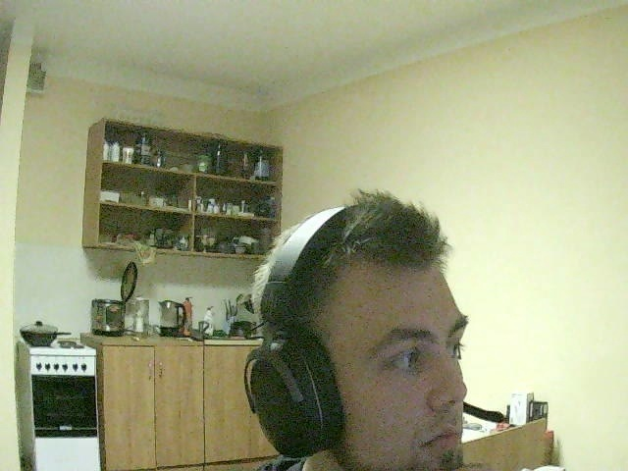
Рисунок 1 — Исходный кадр № 297
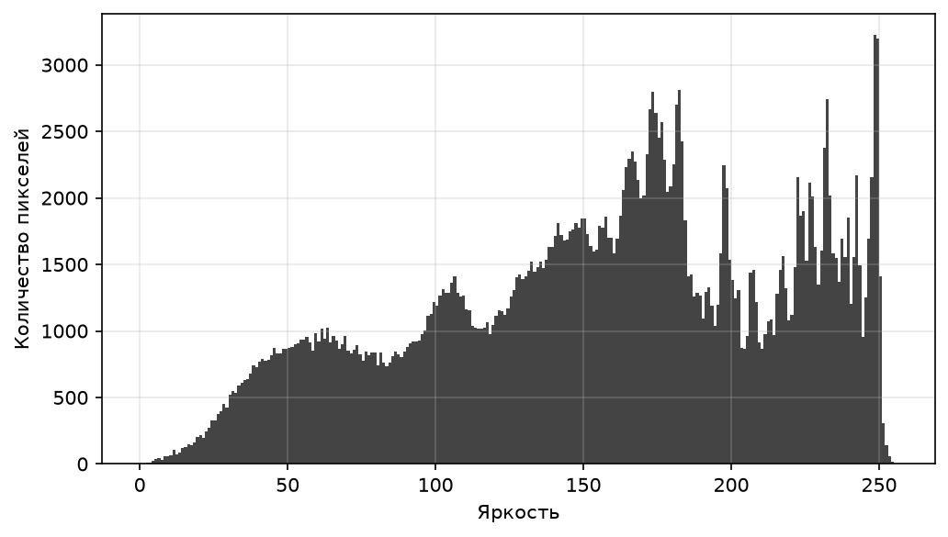
Рисунок 2 — Гистограмма яркости кадра № 297
Гистограмма яркости приведена на рисунке 2. Средняя яркость 154,18 уровня, среднеквадратическое отклонение 60,80. Пятый перцентиль равен 45, девяносто пятый — 243. Масса пикселей смещена к светлым уровням: это стена и потолок, у 245 есть узкий пик. Тёмный хвост гистограммы дают наушники и волосы. Кадр в целом светлый. Мешает перепад между ярким фоном и тёмной головой, а не общая недодержка.
3 Цветовые пространства
Кадр переведён в оттенки серого и в HSV (рисунок 3). На сером изображении и на канале яркости V читаются контур головы, дужка наушников, шкаф и плита. Канал тона шумный и устойчивой маски лица не даёт. Насыщенность выше на полках и на лице, чем на светлой стене.
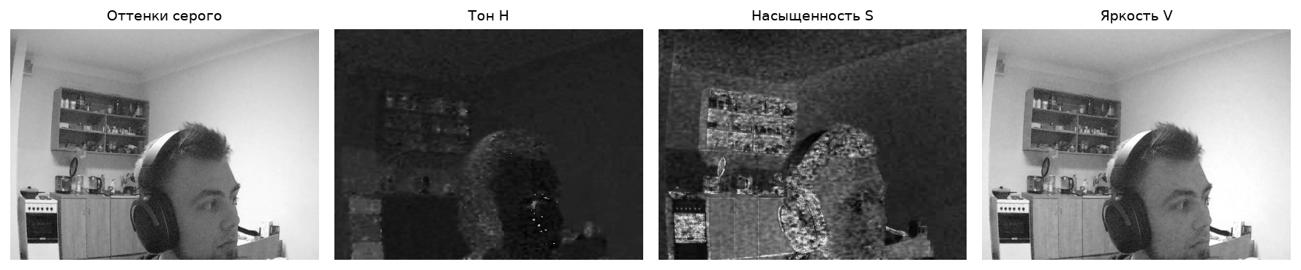
Рисунок 3 — Оттенки серого и каналы HSV
Главный признак оператора на этом кадре — контур по яркости, а не тон. Цвет при этом оставлен: плита, дерево шкафа и чёрные наушники в кадре различаются. В набор для следующих работ кадр сохраняется с тремя каналами. Коррекция контраста выполняется по яркости, чтобы не перекрашивать сцену.
4 Коррекция яркости и контраста
Сравнены три способа (рисунок 4, таблица 1). Линейное преобразование взято с коэффициентом контраста 1,15 и сдвигом яркости 10. Гамма-коррекция выполнена при γ = 0,85. CLAHE применён к каналу L пространства Lab с ограничением контраста 2,0 и сеткой 8×8, после чего кадр возвращён в цвет.
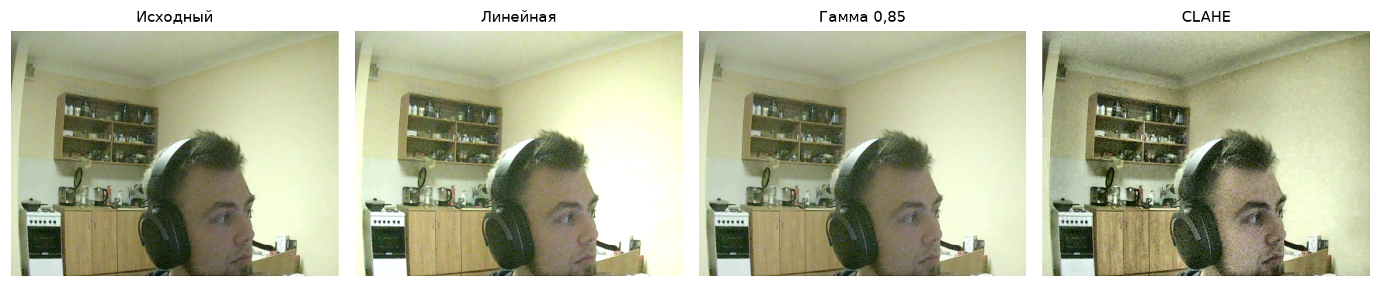
Рисунок 4 — Исходный кадр и три способа коррекции
Таблица 1 — Яркость кадра после коррекции
Способ | Среднее | СКО | 95-й перцентиль
Исходный кадр | 154,18 | 60,80 | 243
Линейная, α = 1,15, β = 10 | 182,11 | 63,37 | 255
Гамма, γ = 0,85 | 163,82 | 57,17 | 244
CLAHE, 2,0, сетка 8×8 | 154,58 | 57,19 | 238
Линейная коррекция осветляет весь кадр одинаково и обрезает светлую стену: девяносто пятый перцентиль доходит до 255. Гамма 0,85 немного поднимает тени, разброс яркости при этом падает. CLAHE оставляет среднее почти исходным и усиливает локальный контраст волос и кромки наушников, не заливая стену белым. Для конвейера выбран CLAHE.
5 Сравнение фильтров
На исходном кадре сравнены гауссов фильтр с ядром 5×5, медианный фильтр с ядром 5×5 и билатеральный фильтр с диаметром 9 и σ = 75 (рисунок 5). Зернистости и отдельных выбитых точек на кадре нет, поэтому три результата почти не отличаются от исходного. Включать сглаживание в конвейер из-за такого кадра нет причины: границы наушников и так чёткие.
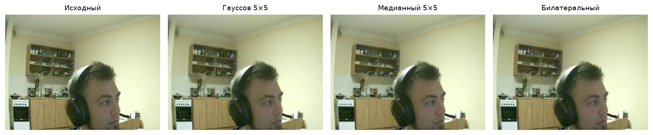
Рисунок 5 — Фильтры на исходном кадре
Чтобы увидеть разницу методов, на копию кадра добавлен импульсный шум: около 1,5 % пикселей заменены на чёрные и белые точки (рисунок 6). Эта копия в итоговый набор не входит. Гауссов фильтр размазывает точки и смягчает контур. Билатеральный фильтр часть точек оставляет. Медианный фильтр 5×5 убирает точки и сохраняет границу наушников.
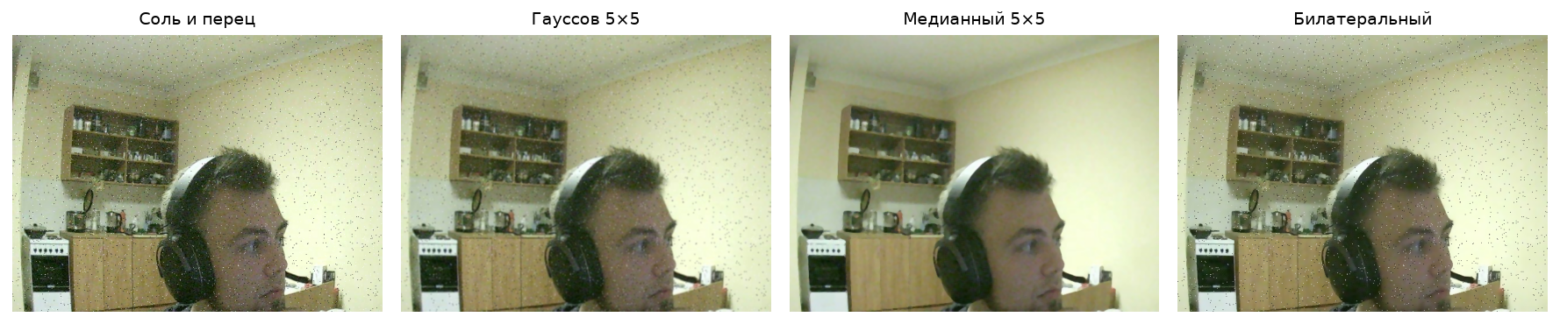
Рисунок 6 — Фильтры на копии с импульсным шумом
Время измерено на исходном кадре 640×480, по 30 повторам каждого вызова. В таблицу 2 записано среднее.
Таблица 2 — Среднее время фильтрации
Метод | Параметры | Среднее время, мс
Гауссов фильтр | ядро 5×5 | 0,090
Медианный фильтр | ядро 5×5 | 1,108
Билатеральный фильтр | d = 9, σ = 75 | 4,447
При 25 кадр/с бюджет кадра около 40 мс. Все три фильтра в него укладываются, билатеральный самый медленный. На реальных кадрах импульсного шума нет, поэтому в конвейер фильтр не входит. Если такой шум появится, выбирается медианный фильтр 5×5: он убирает точки и не размывает контур так, как гауссов.
6 Приведение к размеру 640×640
Кадр приводится к квадрату 640×640 без растяжения (рисунок 7). Ширина уже равна 640, поэтому масштаб равен 1, высота остаётся 480 пикселей. Свободные полосы сверху и снизу по 80 пикселей заполняются значением 114. Лицо и наушники не вытягиваются по вертикали.
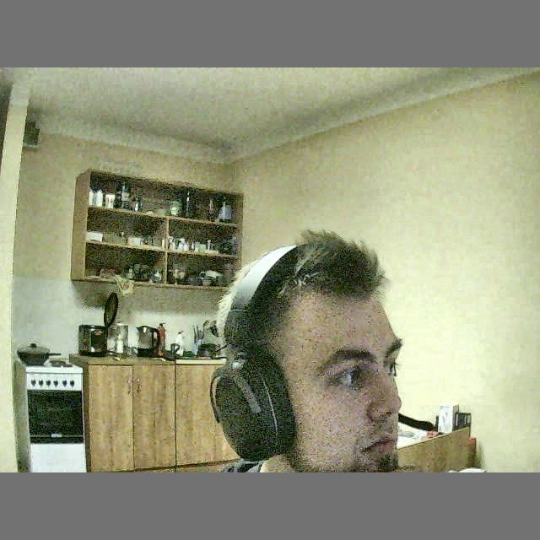
Рисунок 7 — Кадр № 297 после CLAHE и дополнения до 640×640
7 Итоговый конвейер
В конвейер вошли только те шаги, которые меняют пригодность кадра (таблица 3). Сглаживание исключено. Последовательность: загрузка кадра, CLAHE по каналу яркости, дополнение до 640×640. Цвет сохраняется. Среднее время этой цепочки на кадре 640×480 — 1,695 мс при 30 повторах.
Таблица 3 — Параметры итогового конвейера
Этап | Параметры | Назначение
Исходный кадр | 640×480, 3 канала, uint8, 25 кадр/с | Кадр с веб-камеры
Коррекция | CLAHE по L, ограничение 2,0, сетка 8×8 | Контраст головы на светлой стене
Фильтрация | не применяется | На кадре нет шума, который она убирает
Размер | масштаб 1, поля по 80 пикселей, значение 114 | Квадрат 640×640 без растяжения
Теми же параметрами обработаны все 55 кадров. На рисунке 8 сверху исходные кадры № 0, № 297 и № 594, снизу — результат. Положение головы меняется вдоль ролика, пропорции сохраняются, серые поля одинаковые.
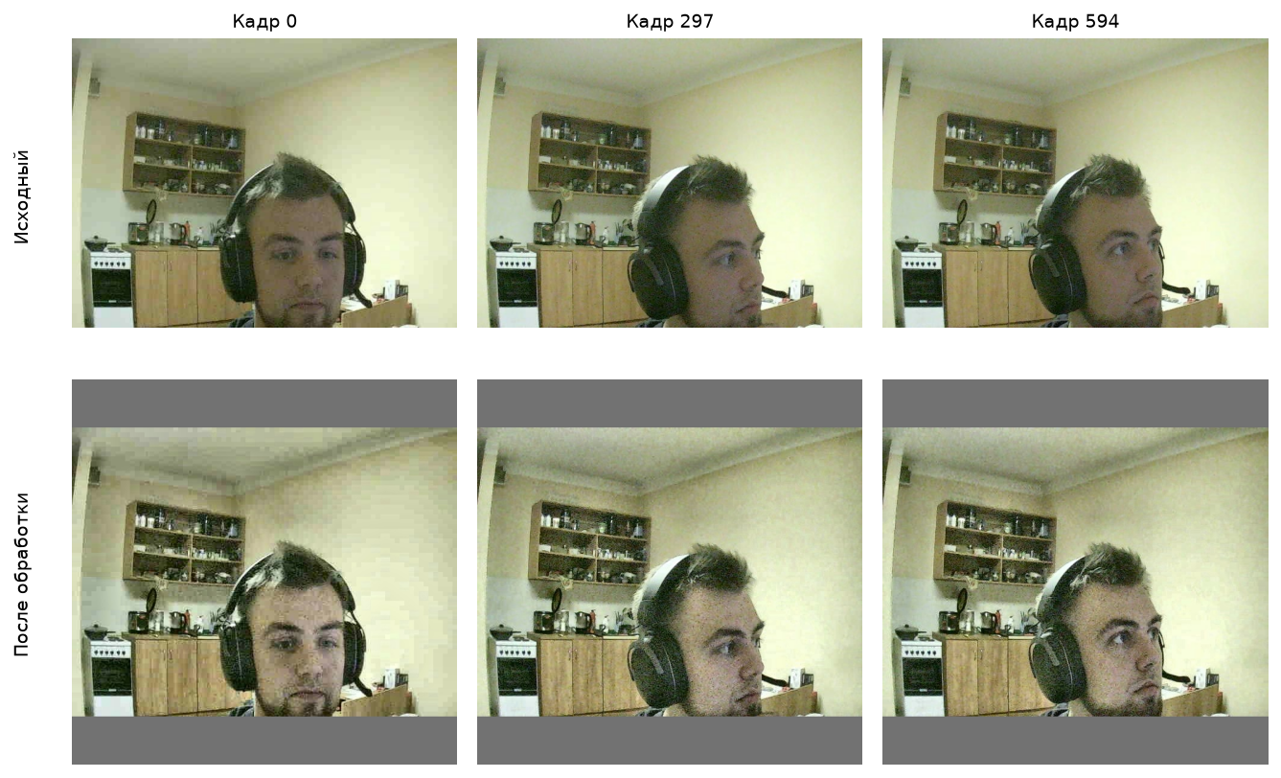
Рисунок 8 — Три кадра до обработки и после неё
ЗАКЛЮЧЕНИЕ
С веб-камеры снят ролик оператора в наушниках длительностью 23,9 с. Контур головы читается по яркости, цвет кадра при этом сохранён. Контраст выравнивается через CLAHE по яркости, с ограничением 2,0 и сеткой 8×8. Линейная коррекция обрезает светлую стену до уровня 255. Гауссов, медианный и билатеральный фильтры на исходном кадре почти ничего не меняют и в конвейер не входят. Кадр дополняется до 640×640 со значением 114, форма объекта не растягивается. Среднее время цепочки 1,695 мс, при 25 кадр/с запас на обнаружение остаётся. Эти 55 кадров и те же параметры используются в следующих работах.

